Sisekaitseakadeemia spordipäeva ja IDUS-päeva HARJUTUSKOMPLEKSI LÄBIMISE VÕISTLUS SEGAPAARIDELE
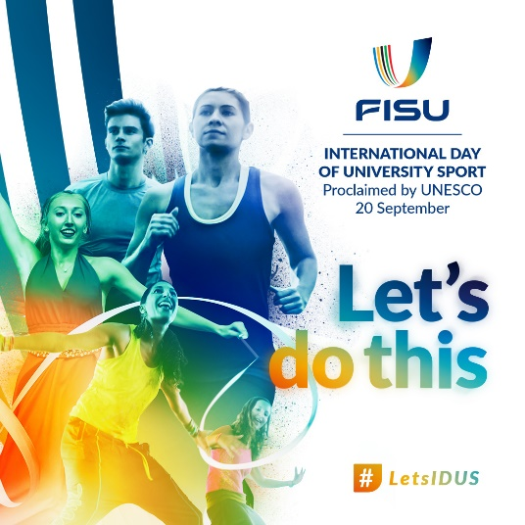

Eesmärk
Tähistada aktiivselt IDUS-päeva ning pakkuda sportlikku pingutust akadeemia kogukonnale ja huvilistele teistest kõrgkoolidest.
Aeg ja koht
Teisipäev, 20. september kell 16.00 Tallinnas Kase 61 pallimängusaalis.
Osavõtjad
Osaleda võivad Sisekaitseakadeemia õppurid, töötajad ja vilistlased ning teiste kõrgkoolide üliõpilased. Võistkonna moodustavad 1 mees- ja 1 naisosaleja. Vanuse- ega kaaluklasse ei ole.
Võistlustingimused
Võistluste käigus on vaja teha enda keha raskusega ja vahenditega harjutusi, vaja läheb jõuvastupidavust, kiirust ja osavust. Võistlustele eelneb lühike raja tutvustus ja ülevaade.
Harjutused:
1. Kükist topispalliga visked seinale üles (N 5kg, M 7kg) – 30x
2. Raskusega jooks ühest saali otsast teise ja tagasi (N 10kg, M 14kg)
3. Keretõsted topispalliga 3kg – 30x
4. Kosmonaudid – 30x
5. Rebimine hantliga (N 10kg, M 20kg) – 30x

1; 4; 5 – jagab paar omavahel ära, mitu kordust teeb, võib jagada pooleks, kokku tuleb sooritada 30 kordust ja iga võistleja peab igat harjutust sooritama vähemalt 10 kordust.
2 – üks võistlejatest jookseb ära ja seejärjel jookseb teine.
3 – paarilised sooritavad harjutuse üheaegselt.

Võisteldakse aja peale. Kõik harjutused tuleb korrektselt sooritada. Parim võistkond selgub aegade võrdluses, korraga on võistlusrajal 2 paari.

Kohtunikud
Kohtunikeks on Sisekaitseakadeemia õppurid ja töötajad. Peakorraldaja on Sisekaitseakadeemia spordijuht Epp Jalakas.
Autasustamine
Kolme paremat segapaari autasustatakse meenetega. Võitja võistkond saab lisaks kastitäie Tupla šokolaadi. Kui esikolmikusse ei tulnud ühtegi ainult töötajatest, ainult vilistlastest, ainult akadeemia kadettidest või ainult teiste kõrgkoolide võistlejatest moodustatud võistkonda, antakse nende kategooriate võitjatele eriauhinnad.
Registreerumine
Registreeruda on vaja Sisekaitseakadeemia spordipäeva registreerumisvormil või väljastpoolt akadeemiat e-postiga aadressil epp.jalakas@sisekaitse.ee 19. septembriks.
Auhinnaga toetab

Epp Jalakas
spordijuht-vanemlektor

